大别山天峡赏秋探秘一日游

产品特色：
1、神秘：深入大别山腹地，探秘北纬30°神秘大峡谷；
2、健康：依6700万年前的植物活化石而居，和千年古藤相伴；
3、养心：入住大别山秀美度假山庄静听心跳的声音；
4、舒适：平均海拔500米；乘电梯游天峡，省时省心省力；
5、壮观：观华东ZUI美九瀑连环的瀑布群；赏壮美的枫叶满山；
6、惊险：体验惊险刺激中国超长滑道，1200M，下山不发愁；
7、刺激：体验大别山第一长(368米)9D玻璃桥；
行程安排：
目的地出发前往岳西国家4A级景区——天峡风景区（门票挂牌90元/人，含观光车）
中午抵达大别山最美度假山庄—【天峡山庄】，中餐。
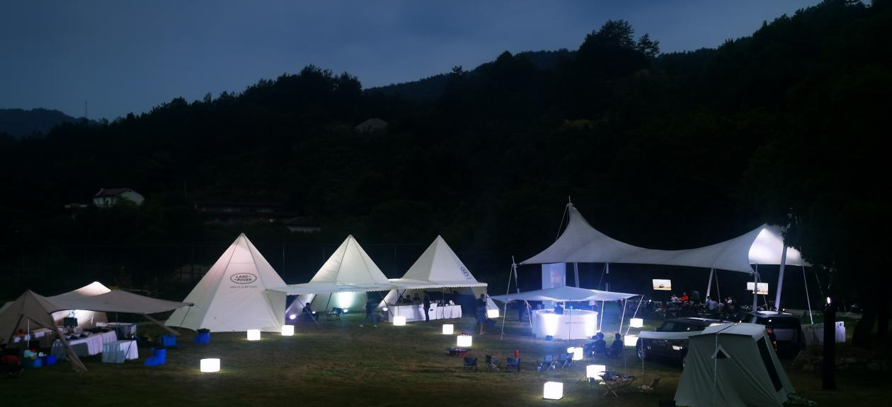
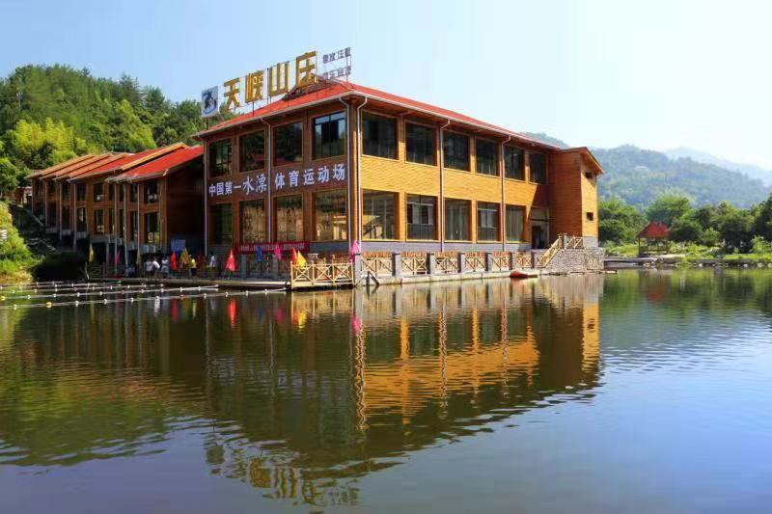
天峡山庄坐落于风景秀丽的天峡湖畔，山庄占地10000m²，临湖而建的别墅采用了美式乡村的建筑风格，内设有标间、套间及采用了现代元素的阁楼，环境优雅、安全舒适。现拥有200多个床位，可容纳1000人同时就餐。
山庄配备有大型游客接待中心、停车场等并提供有休闲娱乐（篝火、棋牌、卡拉ok等）、商务会议（大、中、小型皆可）、团建拓展、研学、球场（足球、篮球）等服务项目，设备齐备、功能齐全。山庄前30000 m²的湖面不仅是重要的水上活动中心，还是享受美食感受天峡山水神韵的好地方。
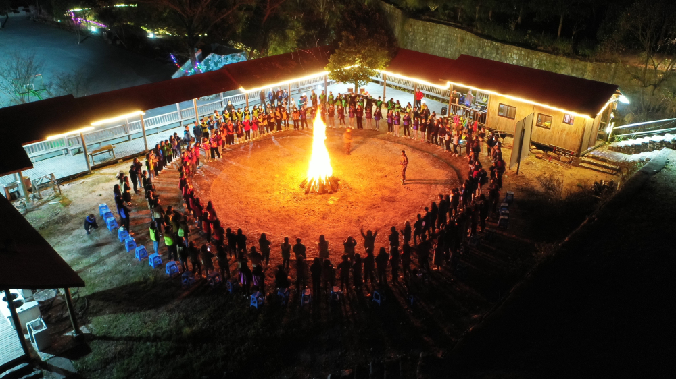
中餐后，参观国家4A级景区——【天峡风景区】（门票挂牌90元/人包含观光车，游览约3个小时）。
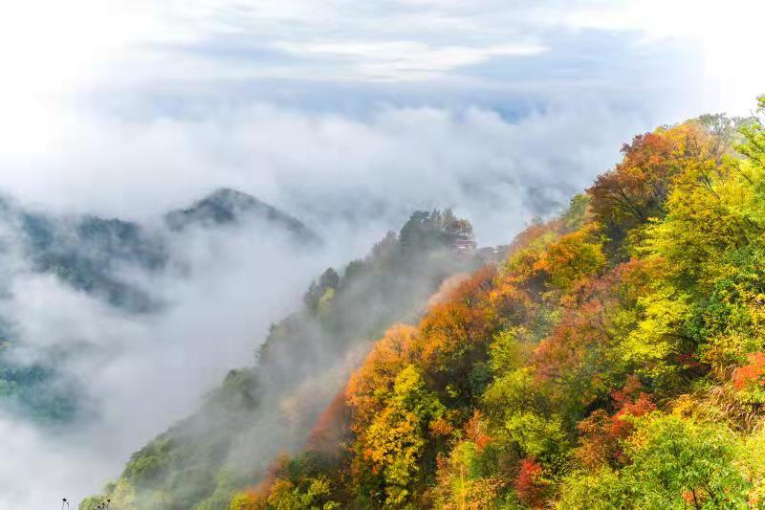
走进神秘的天峡大峡谷，可体验大别山最长的【9D玻璃桥】（魔毯上行免费体验，玻璃桥和滑道为自费项目）、【网红滑草，为自费项目】；观迎客瀑、天佛山、天佛湖，钻天龙洞，觅寻百年檵木林；乘坐【魔毯电梯，为自费项目】探天峡【九瀑九连环】的壮美神奇；聆听【巨石谷】、【鱼印石】的美丽传说；登高赏【枫叶满山】，赞【古藤湾】千年古藤盘踞，藤缠藤、藤缠树、藤缠石的神奇，一睹国家一级保护植物，6700万年前最古老的被子植物【银缕梅】的风采。每年3-4月，还可参观【千米杜鹃花海】，其平均分布在海拔500米左右。两条约1000多米长的山脊上，分布有1000多亩的野生杜鹃花。春天，野生七彩杜鹃便竞相开放，争奇斗艳，穿越花丛中，犹如在画中。（约2个小时）。
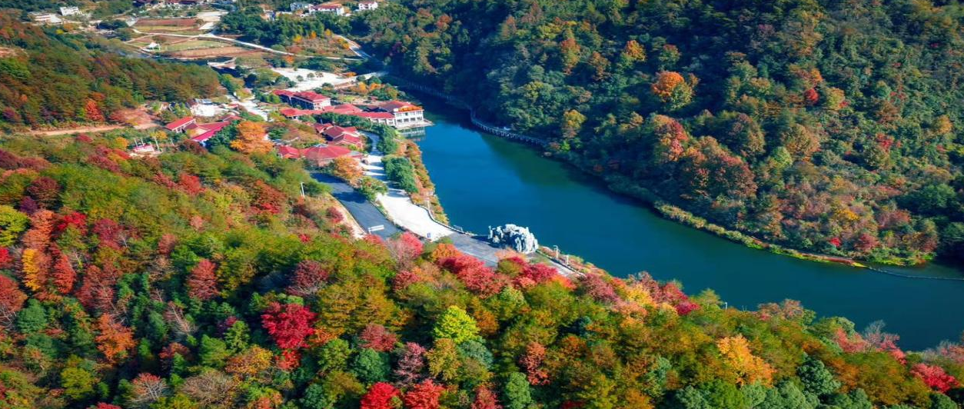
天峡山庄秋色
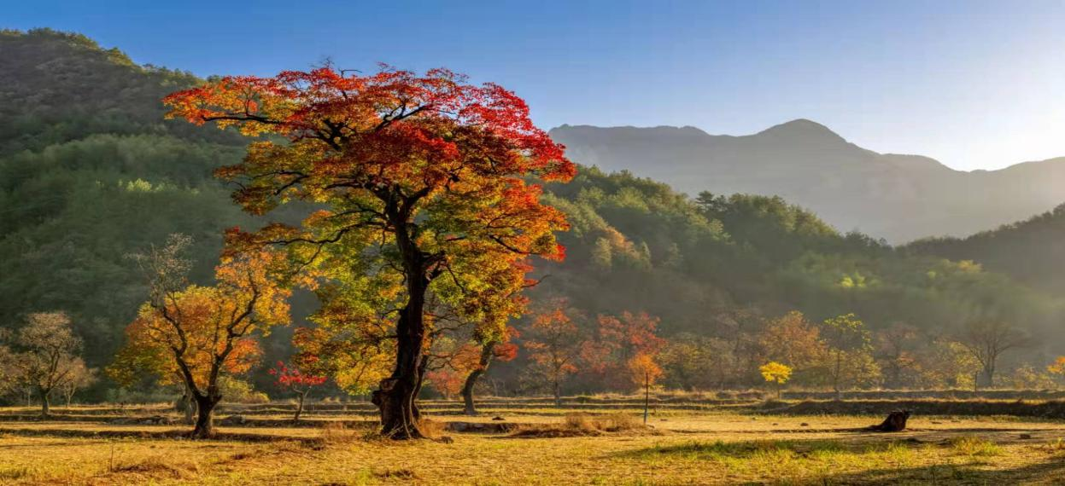
乌桕网红打卡点
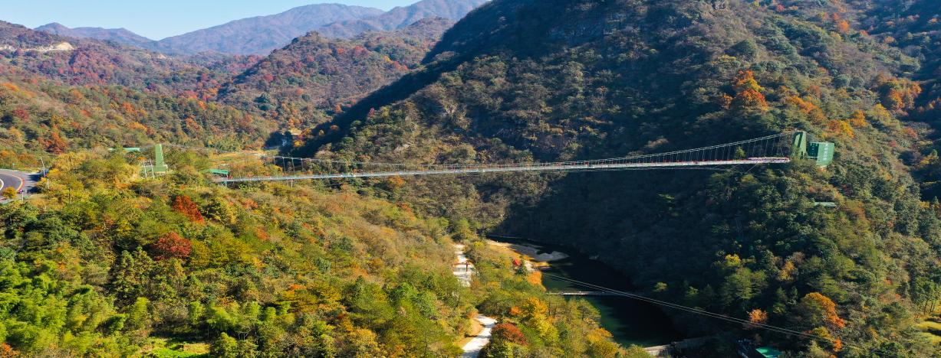
天峡秋色
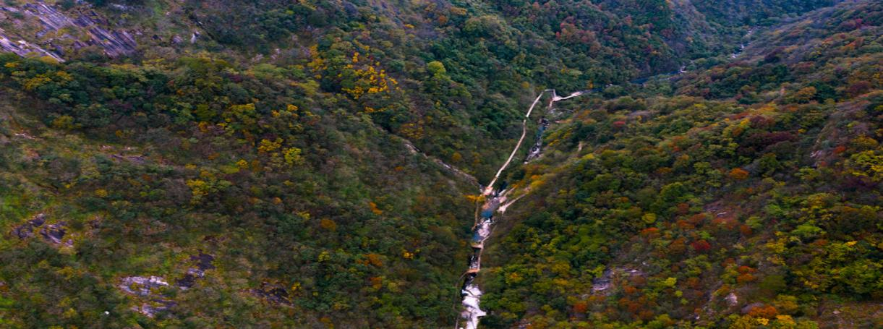
天峡秋色
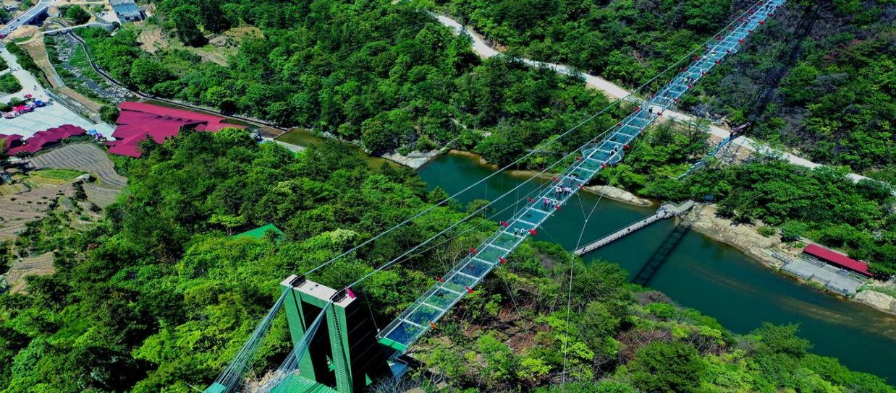
大别山最长玻璃桥
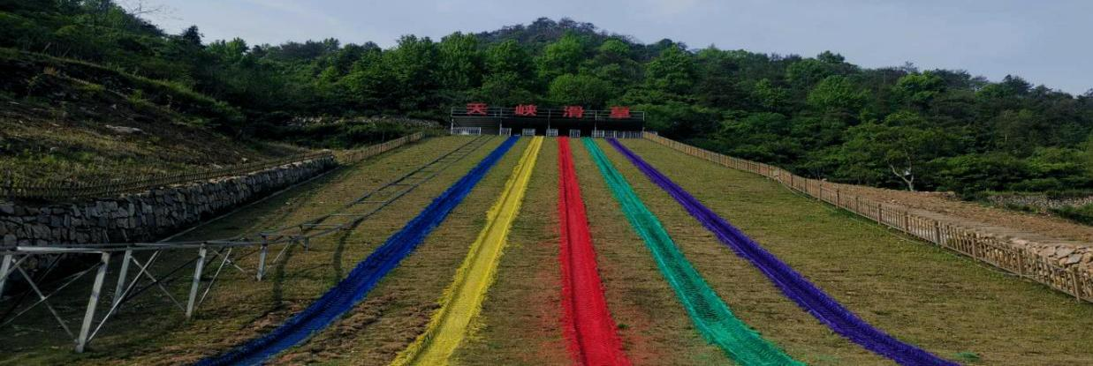
网红滑草
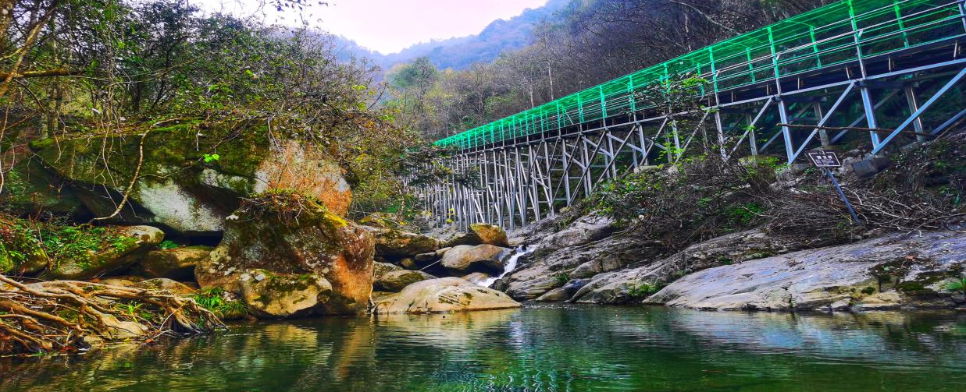
登山魔毯
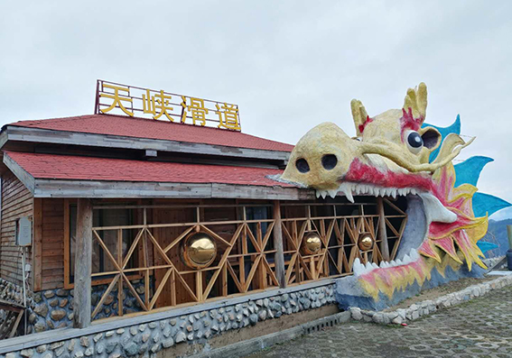
天峡滑道
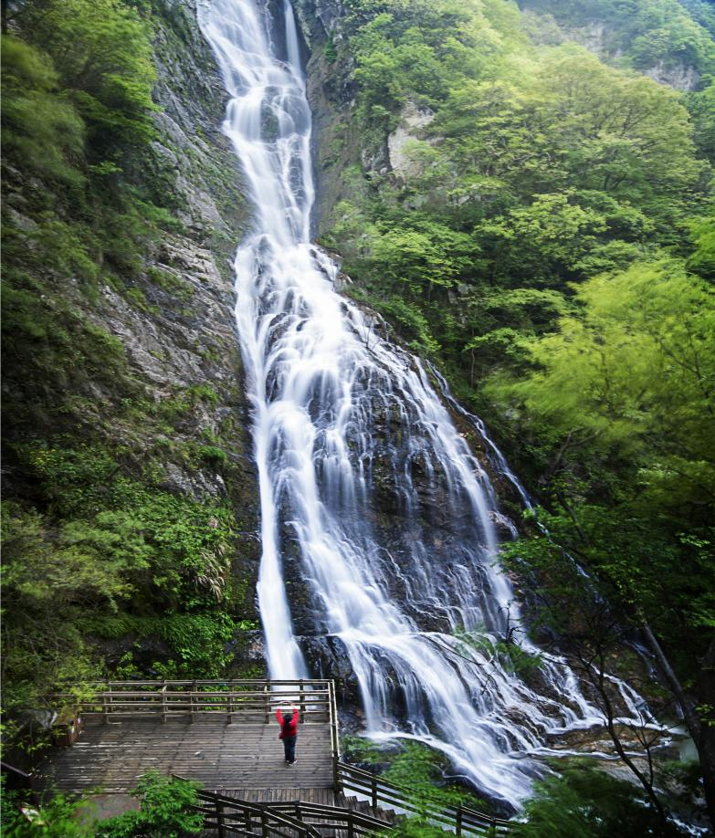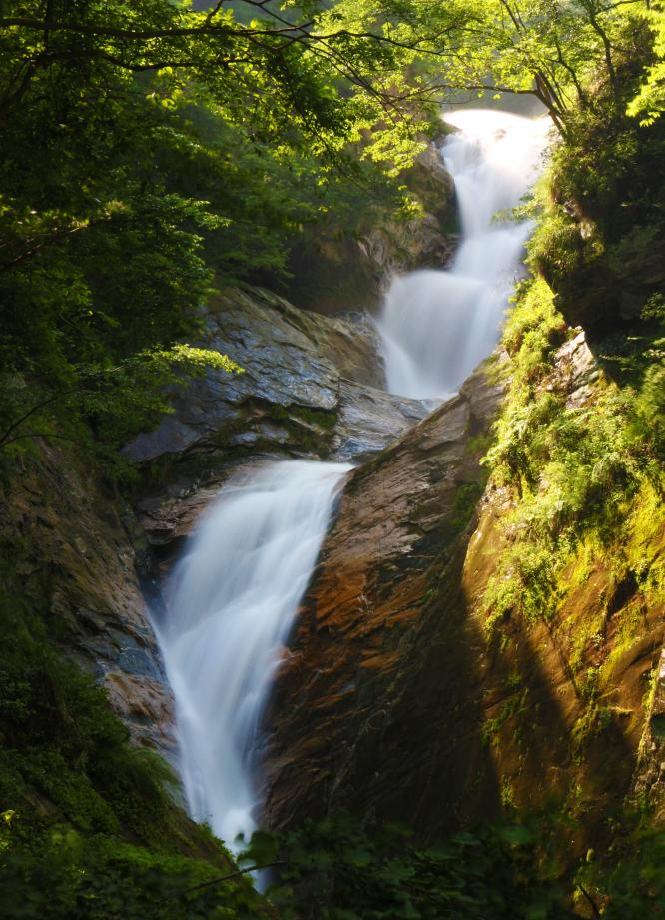
瀑布群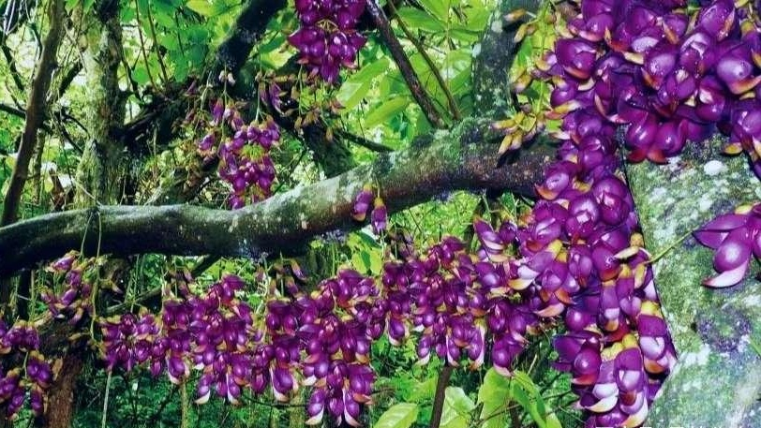
千年油麻古藤
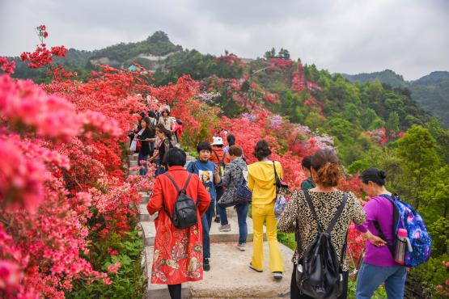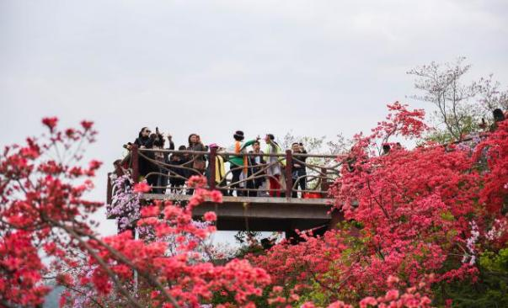
高山野生杜鹃花海
中午，抵达【东门服务区】后，可以选择以下线路到【天峡正大门】：
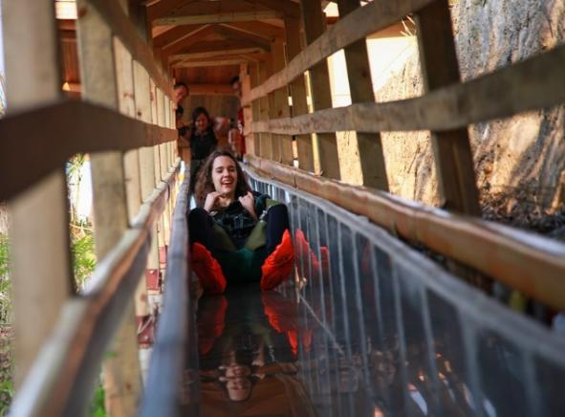
A、【天峡滑道】在东门体验中国超长的天峡滑道（全长1200m，整体落差360m，滑道结束后步行达到天峡正大门，全程约30分钟左右），不再为下山发愁，省力又有趣。挂牌50元/人。

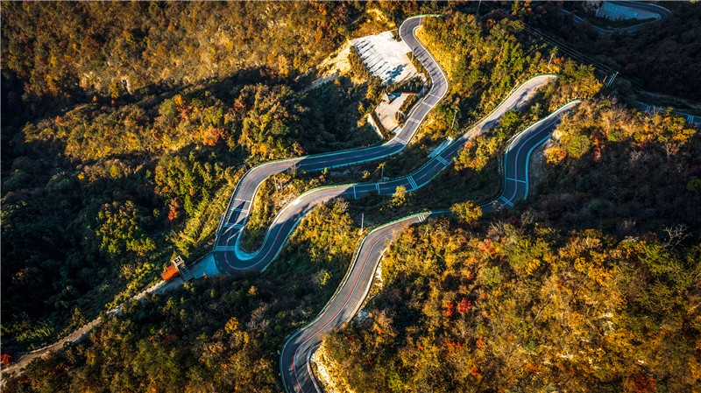
B、【景交车】乘坐天峡景区交通车，欣赏着“中国最美景观大道”之称的318国道、安徽海拔最高的自驾公路（海拔1188米，全程12km，约30分钟，可直接到达天峡正大门）。挂牌30元/人。

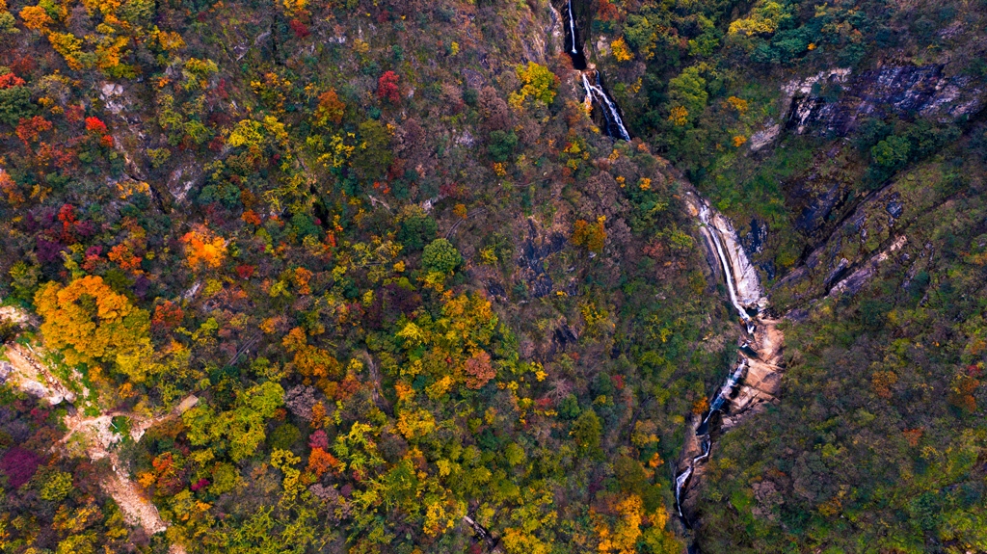
C、【天峡氧吧休闲探险区】从天峡氧吧休闲探险区步行下山，感受大自然的气息。

